План работы
Тема недели: «Красная книга. Животные морей и океанов», подготовительная группа № 9

ПОНЕДЕЛЬНИК

Просмотр познавательного видео для детей «Морские животные»
https://www.youtube.com/watch?v=R7hwvZU6bkw

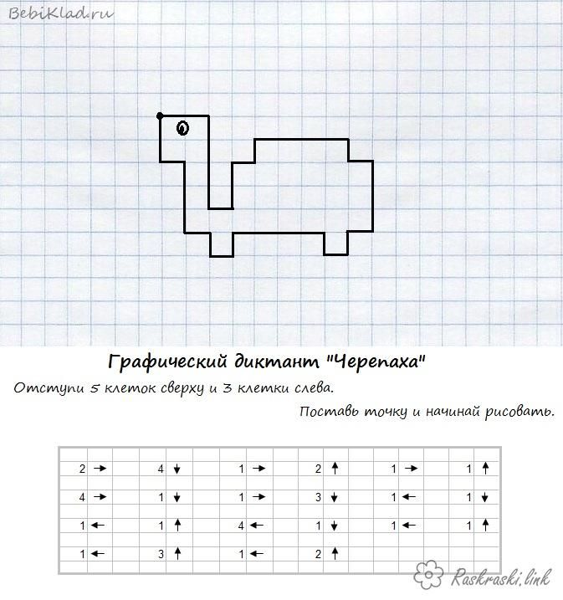

ВТОРНИК
Стихи про морских обитателей
https://stihipodsolnuh.ru/stihi-dlya-detey/stihi-pro-morskih-obitatelei/

Просмотр мультфильма «Угадай морское животное!»
https://www.youtube.com/watch?v=lUHLeet8dFk

СРЕДА

Чтение рассказа «Морские коровы и Красная Книга» из книги С.Николаевой «Юный эколог»
Много лет назад у далеких, никому не ведомых островов в Тихом океане потерпел крушение русский корабль. Моряки спаслись, но им угрожала голодная смерть. И тут они увидели, что у берегов целыми стадами плавают огромные морские животные, похожие на небольших китов. Они были мирные и настолько доверчивые, что позволяли трогать себя руками. Питались они водорослями, и моряки назвали их морскими коровами. Мясо морских коров оказалось очень нежным и вкусным. Поэтому моряки не умерли с голода. Из обломков разбитого корабля они смогли построить суденышко и уплыли домой.
Прослышав об удивительных животных, другие люди стали приплывать на эти острова и запасаться мясом. Но никто не подумал о том, что морских коров надо поберечь, и меньше чем за тридцать лет их всех перебили. Ученые долго надеялись, что где-то еще водятся морские коровы, искали их, но так и не нашли. Ни одной морской коровы не осталось на земле.
Больше ста видов самых разных зверей и птиц истребили люди. На одних слишком усердно охотились. Другим не оставили даже клочка леса или степи, где они могли бы жить. Третьих выловили хищники, привезенные людьми. Немало исчезло и растений. В конце концов люди поняли: если не помочь природе, их будет гибнуть все больше. Чтобы этого не случилось, ученые составили специальную книгу – Красную книгу. В нее записаны все животные и растения, которым угрожает гибель. Красная книга запрещает наносить им какой-либо вред, а людей, которые это делают, могут даже посадить в тюрьму).

Мастер-класс по аппликации с мозаичным рисунком «Лето, море, дельфин»
https://www.maam.ru/detskijsad/master-klas-po-aplikaci-s-mozaichnym- risunkom-leto-more- delfin.html

ЧЕТВЕРГ
Загадки для детей про морских животных
Может плавать в океане,
Может ползать по саванне,
Панцирь в клетку, как рубаха…
Кто же это? … (черепаха)!

Только мимо нас проплыли,
Поиграли и уплыли.
Среди волн мелькают спины,
Дети, кто это? (дельфины)

Крупный зверь, имеет бивни,
Но не те, что у слонов,
Вместо ног - имеет ласты.
Кто назвать его готов? (морж)

Морская корова, морской исполин.
Водоросли любит. Зовут...(Ламантин).

Он в море обитает.
Он кашу не глотает
Ведь он не кашаглот.
Огромный он зубастый
Проглотит лодку пастью.
Он – кит. Он – (Кашалот).

Кит? А, может быть, дельфин,
Чёрно-белый исполин?
В океанах обитает,
Живность хищно поедает(Касатка).

ПЯТНИЦА

Уроки тетушки Совы-Времена года-Июнь
https://www.youtube.com/watch?v=EksnPPq-5ZM

Уроки осторожности-Высота
https://www.youtube.com/watch?v=OqyHzzB8zU&list=PLfAyYkMFJmO1gCAiH7XsV9tJp 0pv5tdB5&index=5&t=0s

